**Proyek Perangkat Lunak Model Pengembangan Perangkat Lunak**



Dibuat Oleh :

Fathan Cayha P A11.2019.11792

Universitas Dian Nuswantoro

Semarang

1. SCRUM

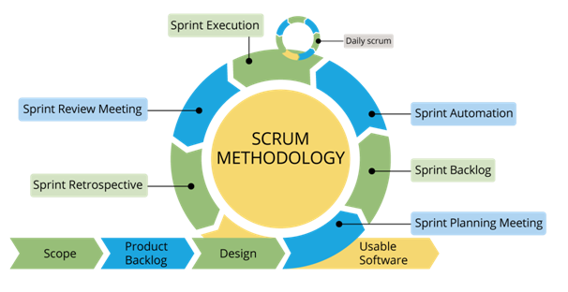

Scrum adalah sala satu model pengembangan perangkat lunak yang pada dasarnya meminjam filosofi metode Agile dalam hal pengembang dan pengguna harus saling bekerjasama secara kontinyu / terus menerus setiap hari.

Cara kerjan metode pengembangan perangkat lunak Scrum adalah dengan memecah tujuan akhir menjadi beberapa bagian-bagian kecil pada awal proyek dan mengerjakan terlebih dahulu bagian kecil tersebut.

Cara yang digunakan untuk mengerjakan bagian-bagian kecil adalah dengan melakukan kerja secara berkala dalam membuat software/aplikasi. Kemudian sesering mungkin menampilkan hasilnya.

Kelebihan :

1. Dapat menghemat biaya

Kekurangan :

1. Kemungkinan gagal lumayan tinggi
2. Sulitnya proses identifikasi
3. 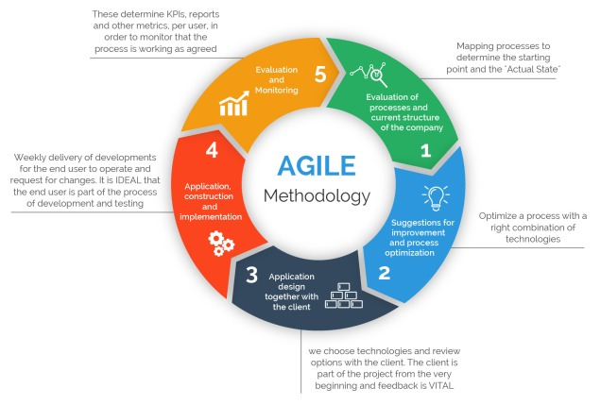AGILE

Metode pengembangan perangkat lunak Agile ini adalah salah satu model perancangan perangkat lunak yang sering di gunakan, muncul karena keinginan yang besar untuk dapat meninggalkan metode yang lama yaitu waterfall yang sejatinya tidak fleksibel. Pendekatan metode Agile ini dirancang untuk mengakomodasi perubahan serta menghasilkan perangkat lunak atau software dengan waktu yang relative cepat dibandingkan oleh metode lama.

Kelebihan:

1. Pembangunan perangkat lunak dibuat menjadi lebih cepat.
2. Dapat meningkatkan tingkatan kepuasan kepada user.

Kekurangan:

1. Metode Agile kurang siap untuk beberapa perubahan.
2. Jika developer tidak bisa mengimbangi kecepatan metode agile maka dapat menyebabkan kerusakan pada system.
3. 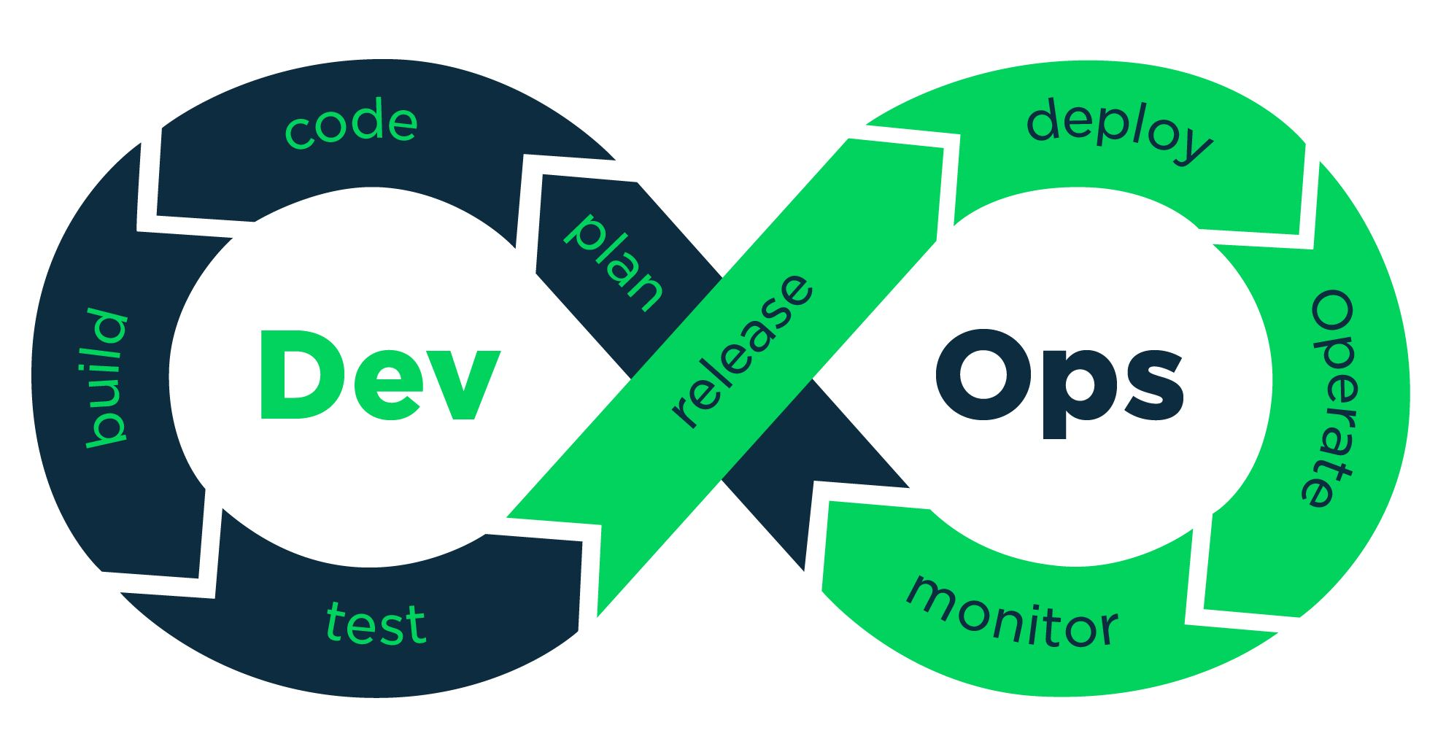DevOps

Metode DevOps adalah metode yang berpusat pada perubahan yang meningkatkan kerjasama antara departemen yang bertanggung jawab terhadap bagian yang berbeda pada pengembangan. meliputi pengembangan, jaminan kualitas serta pelaksanaan atau operasi.

Kelebihan:

1. Meningkatkan kualitas dan fleksibilitas pada sistem
2. Biaya yang dikeluarkan lebih efisien

Kekurangan

1. Membutuhkan skill Software Engineering yang lebih ahli
2. Memerlukan kolaborasi antara departemen yang kuat